Lac du Der, Frankrijk
-vogelweekend met vogelwerkgroep Midden Brabant, 22-25 februari
Vrijdag
Niet alle vogelaars zijn vroege vogels. Pas iets na negenen staan we klaar om met tienen richting Frankrijk te vertrekken. Gewapend met verrekijkers, telescopen, camera’s, vogelboeken en vooral een goed humeur. De bestemming is Lac du Der, een stuwmeer van 4.000 ha. dat Parijs van schoon drinkwater voorziet. Maar met zijn ondiepe water is het ook een plaats waar duizenden kraanvogels een rustplaats vinden tijdens hun trektocht naar hun broedgebieden in het hoge noorden.
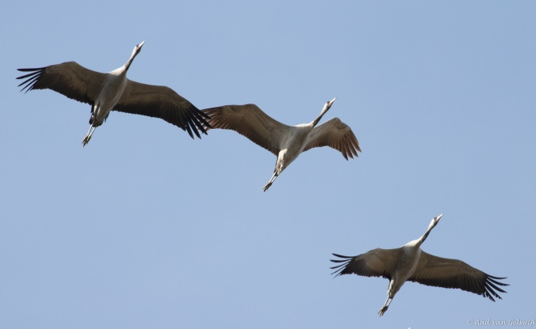
Op ons gemak rijden we achter de files aan. Ieder voor zich maar met de afspraak elkaar weer te treffen in Nismes, een mooi Belgisch dorp dat ongeveer halfweg de route ligt. Lekkere koffie en een goede gelegenheid om even de benen te strekken langs de rivier. Langs de kerk en de eeuwenoude huizen, over de brug, langs een enorme watermolen en imposante bomen……… maar pas als we de grote gele kwikstaart langs de kant van de Eau Noire ontdekken, zijn we tevreden en kunnen we verder. Ook vanuit de auto is er steeds van alles te zien. Natuurlijk de vele buizerds die vanaf hun hoge uitkijkposten het verkeer gadeslaan maar daarnaast opvallend veel reeën, een zwarte wouw, blauwe kiekendief en regelmatig een torenvalk. En dan beginnen de eerste groepen kraanvogels te komen. Wat een prachtig gezicht, die grote vogels tegen de knalblauwe hemel die rustig in formatie hun weg naar het noorden feilloos weten te vinden. En wat zijn het er al veel, hopelijk zijn we niet te laat. Door de warme temperaturen nu in februari is het ritme van de natuur toch enigszins onbetrouwbaar.
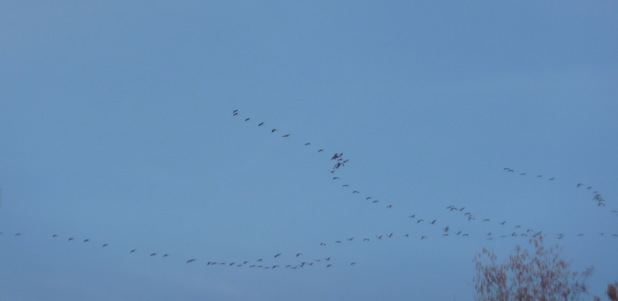

Mooi op tijd zijn we op het vakantiepark Marina Holyder in Giffaumont waar we drie huisjes hebben. Wat een luxe, ieder een eigen kamer, sommige zelfs met ligbad. Bovendien liggen de huisjes pal aan het meer en hebben we mooi uitzicht op de vogels op de slikplaat. Helaas, behalve een grote groep wulpen zitten er verder geen steltlopers.
De rest van de middag wordt besteed aan een verkenningstocht in de omgeving. Bijna 80 kilometer oever geeft veel mooie plaatsen om te vogelen. Er zit ook van alles, zoals veel verschillende soorten eenden maar we zien nog weinig kraanvogels. Eigenlijk willen we teveel in te korte tijd en zo kan het gebeuren dat we bij onze zoektocht naar de kraanvogels andere soorten net te weinig aandacht geven. Daardoor zitten we later op de avond toch met enige twijfel: was het nu een middelste zaagbek die we zagen of toch een grote? En die zilverreiger met die zwarte snavel, was dat nu echt een kleine zilver of was dat een grote zilver die al vroeg in broedkleed was?
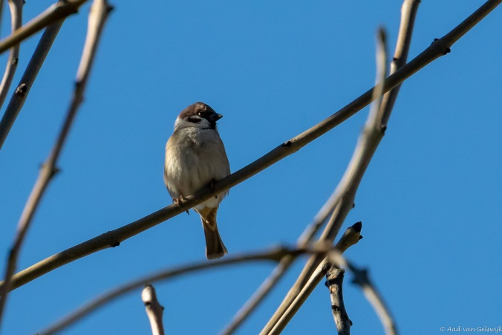
Pas tegen de avond horen we plotseling het bekende kroe-kroegeluid en vanaf verschillende kanten komen de groepen aanvliegen om een veilig onderkomen te vinden voor de nacht. Tot het te donker wordt staan we te genieten en zo is het toch nog laat voor we terug zijn op het park waar we met een grote pan soep en brood met -uiteraard- Franse kaasjes en wijn de dag afsluiten.
Veel gezien, toch bijna 60 soorten, en vooral een mooie dag gehad.
Zaterdag
Om 7 uur zijn we op weg om het vertrek van de kraanvogels mee te maken. Helaas….. de kraanvogels zijn nog vroeger dan wij en de meeste zijn al vertrokken. Gelukkig ontdekken we toch nog een aantal grote zwarte zwermen in de verte. Maar als we goed kijken blijken het geen kraanvogels te zijn maar kieviten. Een ongelooflijk grote groep, zo’n 15.000 vogels, danst in de lucht. De totale broedpopulatie uit Nederland houdt hier blijkbaar zijn wintervakantie. Bij iedere draai verandert de kleur van wit naar zwart en weer terug, een indrukwekkend schouwspel en een mooie compensatie voor het ontbreken van de kraanvogels.
Als we eindelijk uitgekeken zijn, besluiten we naar het naburig gelegen plaatsje Sainte-Marie-du-Lac-Nuisement te wandelen waar een museum is en een cafeetje. Een mooie wandeling langs het meer, een half uurtje lopen. Al meteen bij het begin van de wandeling wordt onze kennis van geluiden danig op de proef gesteld. Europese kanarie of toch kortsnavelboomkruiper? Net als we het bijna zeker weten ontdekken we vier spreeuwen. Raadsel opgelost. Verder zien we een beetje van alles wat, watervogels links, een groep kieviten met één enkele kanoet er tussen, hier en daar een buizerd, putters, kneutjes, groenlingen en rietgorzen.
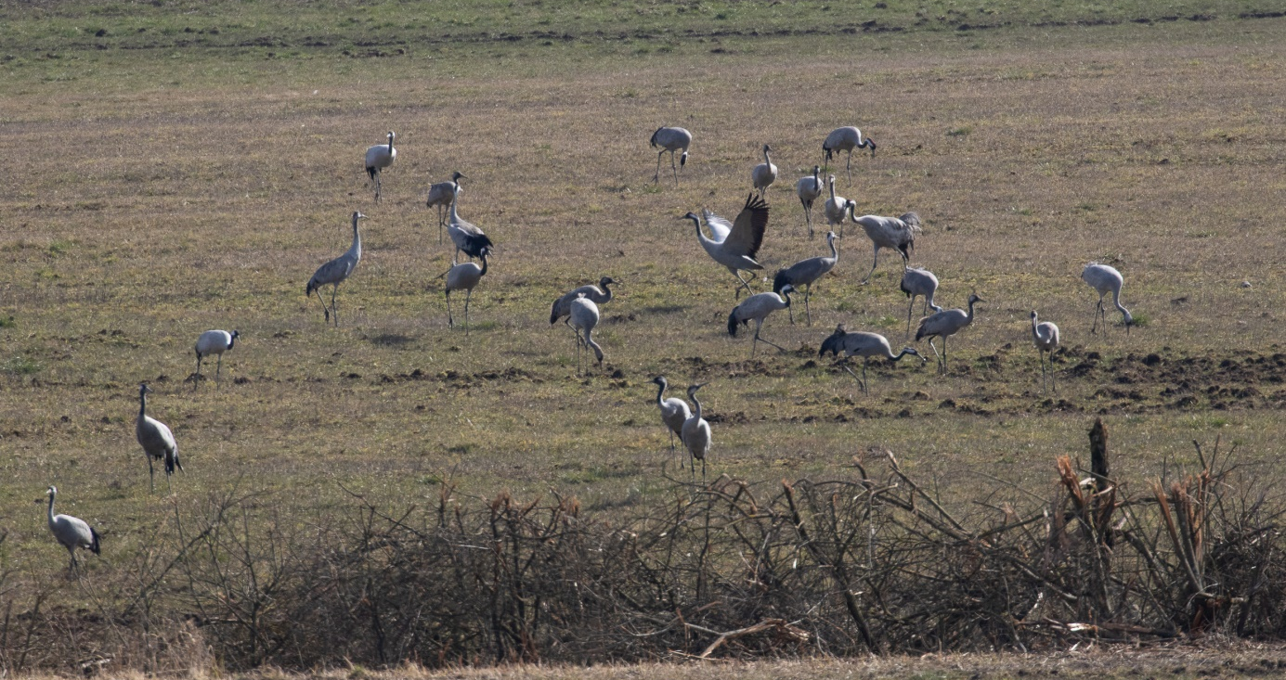
Al met al is het ruim een uur later als we tot de ontdekking komen dat het museum gesloten is, en nog erger, het café ook. Dus geen koffie maar de zelfde weg terug.
We lopen zelfs nog een stukje door om een grote groep zilverreigers goed te bekijken maar voor we die goed in beeld hebben komt de ene na de andere groep kraanvogels over het water recht op ons af gevlogen. Een fantastisch gezicht maar op weg naar de kraanvogelboerderij wordt het nog beter. Steeds komen er nieuwe groepen van ongeveer 100 vogels aanvliegen die zich verzamelen, thermiek zoeken en dan afglijden naar het noorden. In korte tijd komen een paar duizend vogels voorbij. Hopelijk staan er direct ook nog wat vogels in het veld.
We hebben ons zorgen om niets gemaakt, ook bij het uitkijkpunt (waar de vogels extra voer vinden) is het genieten. Er staan zeker een paar honderd vogels, op korte afstand.
Nu kunnen we goed het verschil zien tussen de adulte vogels en de bruine juvenielen. Ook het landen kun je mooi bekijken. In zweefvlucht komen ze aan, doen het landingsgestel uit en krommen de vleugels als een parachute. Langzaam dalen ze en als doorwinterde parachutisten hervinden ze met enkele extra passen hun evenwicht. Een prachtig schouwspel vanuit de hut en daarna is het heerlijk om languit liggend in het gras in het zonnetje van nog wat andere soorten te genieten. Het is moeilijk uit te leggen dat het na zoveel kraanvogels nog steeds geweldig is maar juist die massaliteit geeft nog iets extra bijzonders aan deze soort. Dus gaan we op zoek naar een goede plek aan het meer zodat we morgen eerste rang staan bij het uitvliegen.
In de zon hier is iedere vogel prachtig, het blauw metallic van de wilde eend, de groene koptekening van de wintertaling, de roomgele kopvlek van de smienten en de halstekening van de pijlstaarten….. alles krijgt extra kleur. Maar de klapper is absoluut de zeearend die even van zijn verder kaarsrechte koers afwijkt om een rondje boven ons hoofd te vliegen. Gevolgd door nummer 2 en even later nummer 3. In drie verschillende leeftijdsstadia. Een mooie afsluiting voor we terug gaan naar onze huisjes voor een drankje en een kaasje. Gevolgd door een hapje eten in een restaurant vlakbij. Alsof het nog niet genoeg geweest is, worden we nog verrast door een bosuil en even later een kerkuil maar dan is het ook echt over voor vandaag.
Zondag
Vandaag zijn we wel voor de kraanvogels wakker en dat levert een ongelooflijk schouwspel op. We hebben een geweldige plek gevonden aan de westkant. Normaal gesproken niet ideaal met de zon recht tegenover ons maar aangezien de kraanvogels vertrokken zullen zijn voor de zon boven de horizon uitkomt levert het nu een fantastisch kleurenpalet op. Het donkerblauwe en bijna gele-oranje gekleurde water met daarboven een roodgekleurde lucht waartegen de donkere silhouetten van de kraanvogels en het riet mooi afsteken. Het levert prachtige plaatjes op maar eigenlijk is dit gevoel gewoon niet in plaatjes of verhaaltjes te vangen.
Terwijl duizenden kraanvogels in lange rijen vertrekken, horen we rondom ons overal dat kenmerkende kroe-kroegeluid. Ondertussen staat op een eilandje recht voor ons nog een hele groep stoïcijns af te wachten tot het hun beurt is, lijkt het wel. Ruim 20 minuten zien we een onafgebroken streep van vertrekkende vogels aan de horizon, waarbij regelmatig groepen ook recht over ons hoofd heen vliegen. Pas als de laatste vogel is vertrokken, krijgen de andere soorten weer wat aandacht. En dan nog maar mondjesmaat want de koffie lokt.
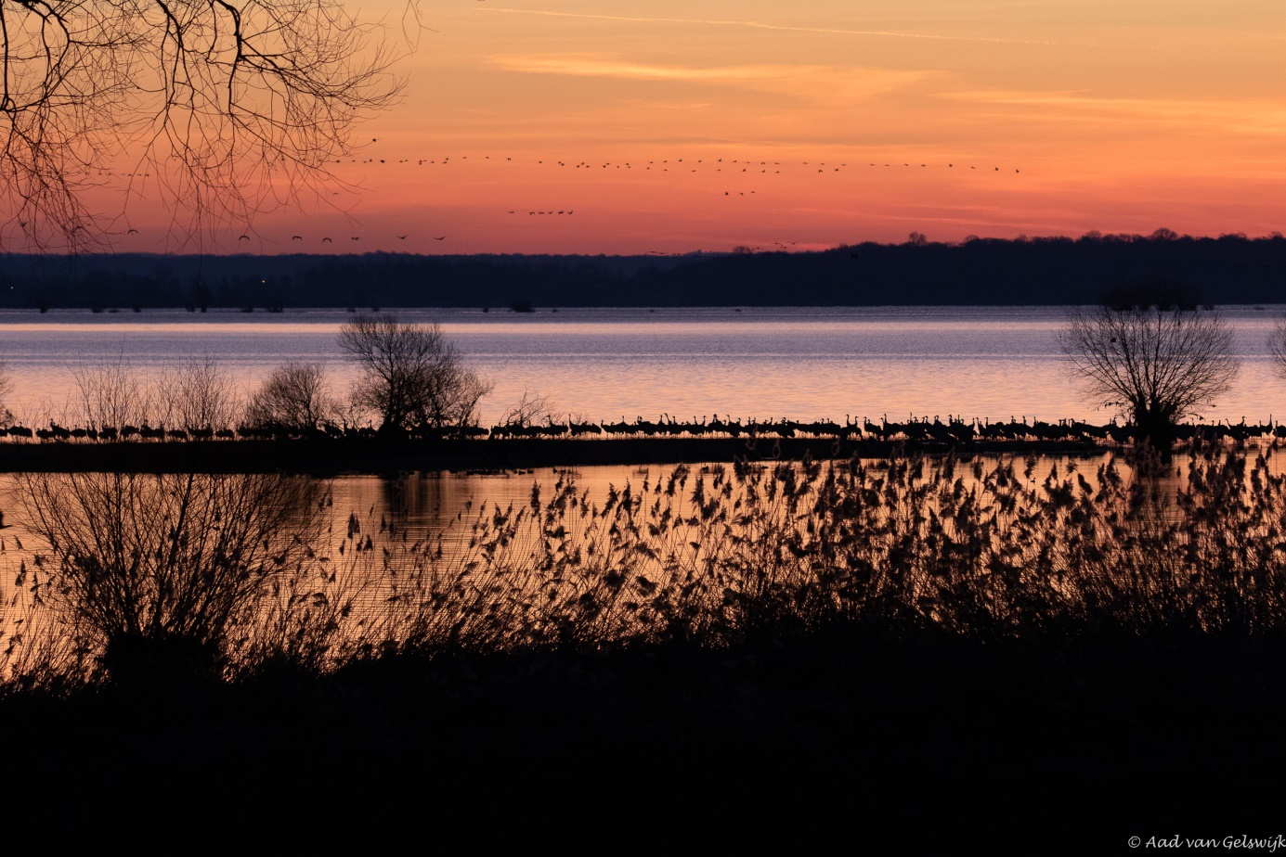
Als we opgewarmd zijn, wandelen we vanuit het huisje naar een nabijgelegen kerkje. Ook nu weer allerlei soorten vogels waaronder een enorme groep futen die een lang lint over het water vormen, enkele kleine zwanen, ringmussen en een zwarte mees. Ontspannen rommelen we wat rond het kerkje totdat er een appje komt van Nico. Op weg naar de supermarkt hebben ze twee rode wouwen gespot die onze kanten opvliegen. Een leuke soort dus we zijn meteen alert maar helaas ook net te laat, we zien ze nog net in de verte verdwijnen. Maar al snel blijkt dat dit maar een voorpost was. De ene na de andere wouw komt laagvliegend over, totaal 13 stuks.
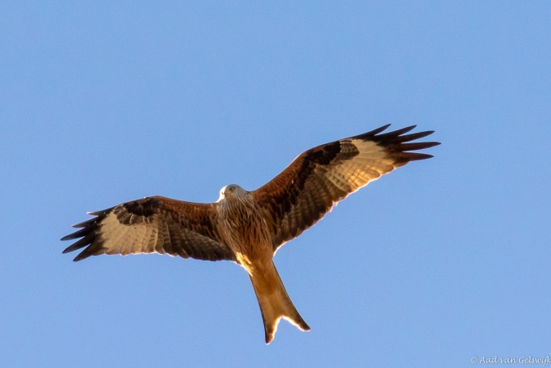
En als we even later in de tuin bij de huisjes zitten te picknicken, volgen er nog 5. Ook een aantal buizerds zoekt thermiek, die genieten net als wij van de vroege warmte. Languit liggend in het gras vogelen we verder: zanglijster, specht, wulp, buizerd, wielewaal. Zitten die werkelijk allemaal in dat kleine bosje? Helaas, het blijkt een groepje spreeuwen te zijn. Wat een geluidskunstenaars.
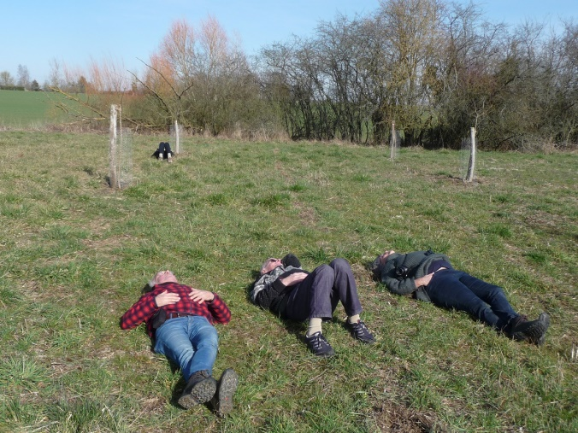
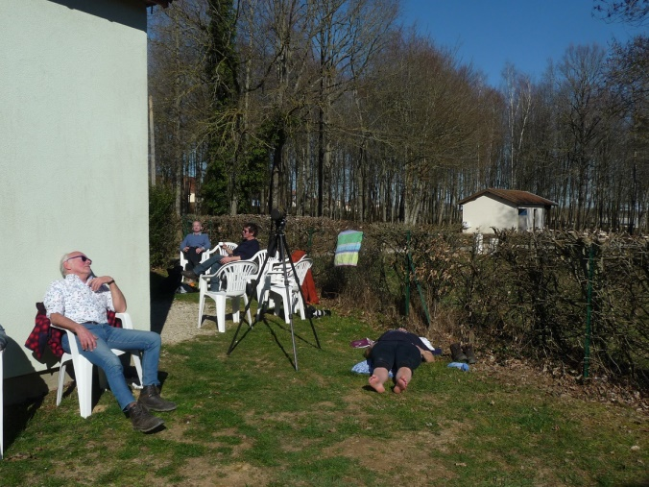
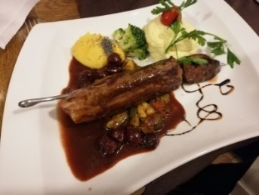
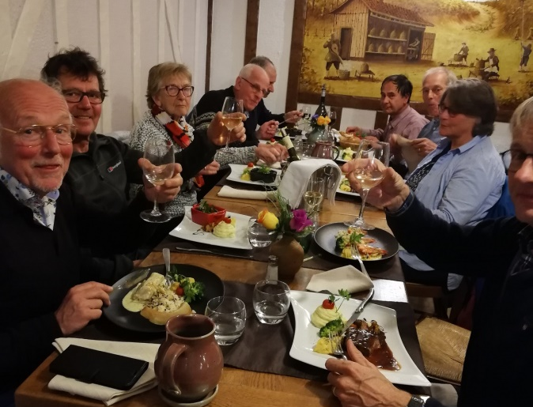
Voor we echt helemaal wegdromen, gaan we weer op pad. Deze keer richting enkele meertjes aan de westkant. Op het eerste meertje zitten volop eenden, mooi in het zonnetje. Zelfs een nonnetje wordt gespot. Bij het andere meertje is er niets te beleven, nog geen soepeend. Waarschijnlijk vanwege de jagers die hier (volgens zeggen) alleen maar kijken naar everzwijnen. Wij horen echter de knallen en even later komen ze zelfs met een geschoten ree aanlopen. Niet zo gek dus dat de vogels een veilig heenkomen zoeken. Jagers, recreanten, vogelaars, kunstenaars, het komt hier allemaal een beetje bij elkaar en soms is het lastig om begrip voor elkaars passie op te brengen. Tijd dus om naar huis te gaan voor een borrel en een douche, om daarna heerlijk uit eten te gaan bij La Grange aux Abeilles. Geen bij te bekennen in deze schuur, daarentegen wel heerlijk eten en een gezellige sfeer. Een aanrader.
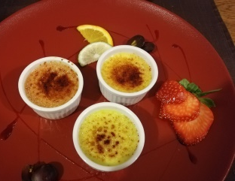

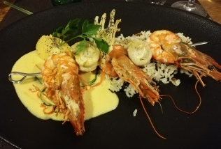
Maandag
De laatste dag alweer. We starten met een echte ‘voor-elk-wat-wils’-ochtend. Nog een laatste keer genieten van de kraanvogels, lekker wat langer blijven liggen of rond het huis nog wat nieuwe vogels spotten? Voor de vierde dag op een rij is het fantastisch weer en bij het ontbijt is er alweer volop te vertellen. Vanochtend vroeg nog een kerkuil, langs het water een oeverloper en een kleine bonte specht. De grijskopspecht haalt de lijst niet. Eén keer roepen is toch echt niet voldoende. Jammer want dat was een mooie afsluiting geweest.
Via een toeristische route gaan we op weg naar huis maar het feest is nog niet over. Een grote groep kraanvogels die in de wei foerageert, in gezelschap van een aantal reeën, is genoeg reden om nog even te stoppen. Er komen steeds meer kraanvogels aangevlogen in grote groepen van 50-120 vogels die hier als een kurketrekker opstijgen op de thermiek tot kleine stipjes die met het blote oog nauwelijks te zien zijn. Moeiteloos zweven ze daar, met slechts af en toe een vleugelslag terwijl er steeds nieuwe groepen bijkomen. De bijvangst zoals een overvliegende rode wouw krijgt veel minder aandacht dan normaal. Dit is zo mooi!
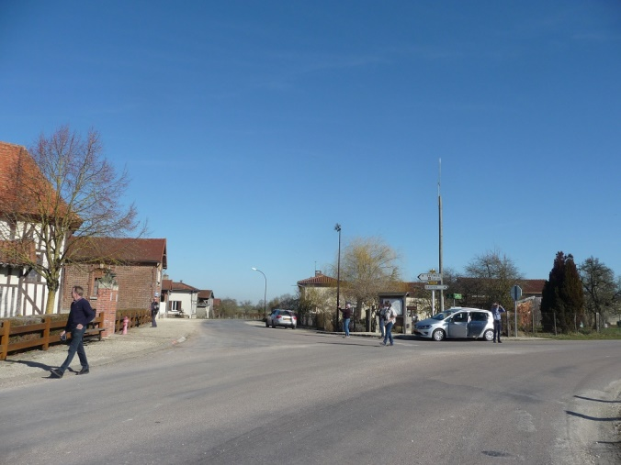
Met moeite rukken we ons los maar na 800 meter ‘moeten’ we echt absoluut even stoppen. De hele horizon is voor zover we kijken kunnen gevuld met wegtrekkende kraanvogels. Overal hoor je het karakteristieke geluid. Duizelingwekkend. Maar als we voor de 4e keer in nauwelijks 10 kilometer stilstaan, besluiten we dat het nu welletjes is.
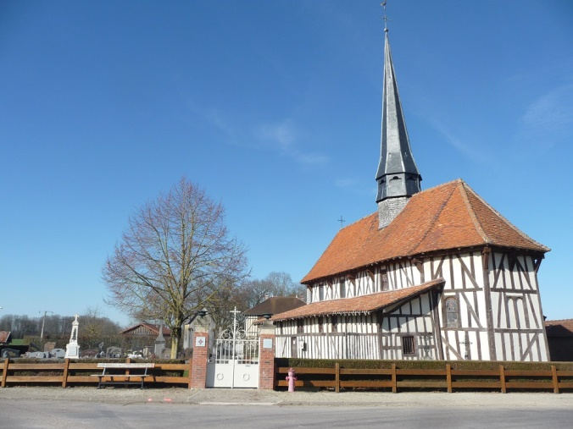
Vanaf nu genieten we rijdend vanuit de auto. Van de vogels maar ook van het landschap. De aarde is hier bijna wit, zoveel kalk zit er in de grond. Het heet niet voor niets de schotel van Parijs. Deze schotelvormige laagvlakte met Parijs ongeveer in het midden is ongeveer vijf keer zo groot als Nederland dit golvend landschap bestaat uit kalksteenlagen die eindigen bij de krijtsteenrotsen langs de kust. Niet vreemd dus dat het hier over enkele maanden een eldorado is voor de orchideeënliefhebber.
Vrijwel tegelijkertijd arriveren we in Givry-en-Argonne voor een koffiekop en een laatste vogelmoment bij een van de meren in het erbij gelegen natuurgebied. En dan is ons reisje weer voorbij. Wat rest zijn de files bij Brussel en het uitpakken van de tassen. En de herinneringen aan een geweldig vogelweekend.
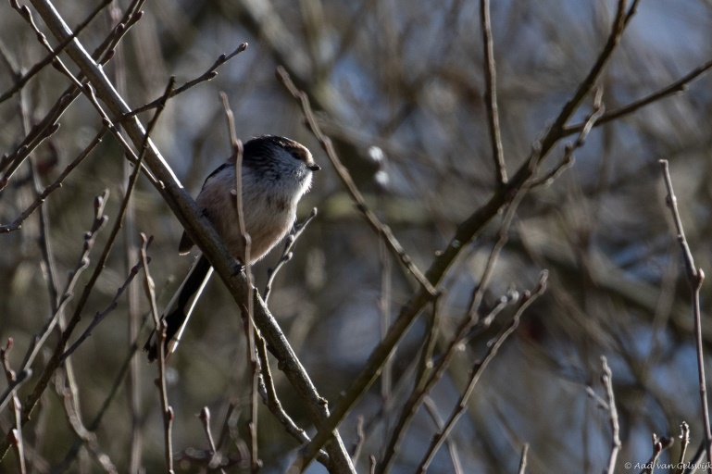
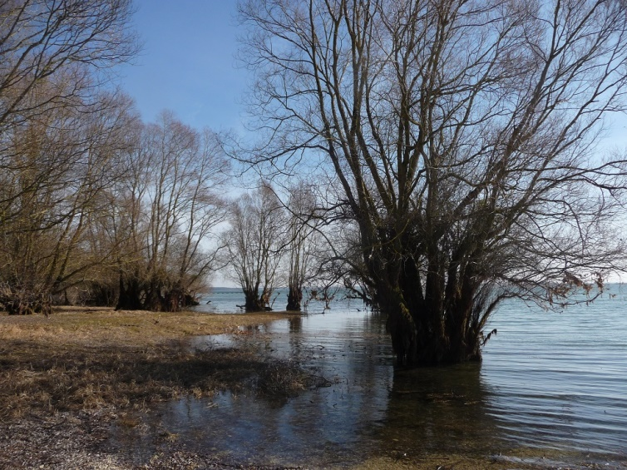

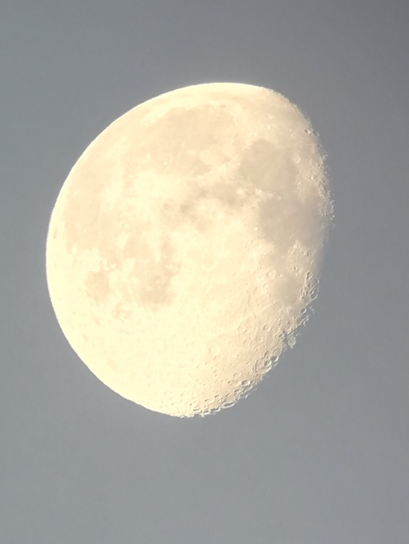

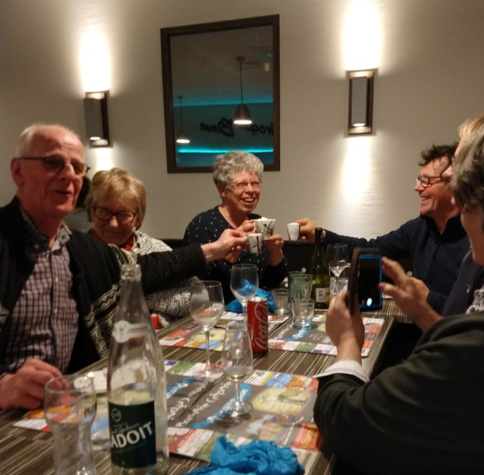

Tekst: Hannie Nilsen
Foto’s: Aad van Gelswijk, Nico Hilgers

